南京理工大学泰州科技学院

课程：数据挖掘与可视化

Lab01实验报告

|  |  |
| --- | --- |
| 专业班级 | 20信管 |
| 学 号 | 2009120162 |
| 姓 名 | 周智涵 |
| 指导教师 | 叶志鹏 |
|  |  |

# 一、实验目标

* 回顾 Python 基础知识
* 掌握 Python 数据读写
* 掌握 Python 面向对象的概念
* 掌握 Python 模块与包的概念

# 二、实验要求

* 自学并巩固 Python 基础知识。
* 学术诚信，抄袭零分。
* 3 月 26 日晚 12 点之前完成，请参考相关超时惩罚机制，特殊情况除外。
* 电子报告，格式工整（代码不建议大面积截图），pdf 提交。可参考 Word，Markdown,Latex 编辑器等，可参考模板。
* 报告内容，包括清晰的描述实验步骤的结果以及结合理论课内容解释说明（为

什么会有这样的结果，what, how, why）。贴上重要代码与图片截图。

* 将代码，实验报告，图片结果，数据等一并打包成压缩包 (.zip)，文件夹与实验

报告命名为班级 _ 姓名 _ 学号，通过学习通上传。

# 三、实验环境

* 设备规格：AMD Ryzen 7 4800H with Radeon Graphics 2.90 GHz ，64 位操作系统, 基于 x64 的处理器
* 实验软件：解释器：Python3.11.1 Pycharm
* 实验使用的 python 库：Numpy，collections，random

# 四、任务

***4.1 Iris 数据集的数据分析 50’***

本部分将对 Iris 数据集进行可视化并分析，请完成以下几个任务，数据集 iris.data 在 压缩包中。

• 读取 iris.data 数据集到内存中，并存储为列表命名为 iris_list，里面的元素可以 是自定义对象，也可以是 2 维列表，并输出 iris.data 有多少个样本个数，以及有 多少种类别。10’

1. with open("iris.data", "r") as file:
2. iris_list = []
3. # ["sepal_length", "sepal_width", "petal_length", "petal_width", "species"]
4. **for** line **in** file:
5. line = line.replace("\n", "")  # 去除掉换行
6. col = line.split(",")  # 将数据拆分为列表
7. iris_list.append(col)  # 添加进iris_list
9. **print**("共有样本个数：" + str(len(iris_list)))
10. species = Counter(row[4] **for** row **in** iris_list)  # 调用counter函数方法统计类别

• 按照第一列属性（sepal length 花萼长度）将上步操作得到的列表升序排序并打 印结果。5’

1. **print**(species)
2. sorted_ls = sorted(iris_list, key=**lambda** x: x[0])  # 以第一列为关键字排序
3. **print**(sorted_ls)

sorted()默认为升序排序

• 实现一个 Python 函数，能够实现对 iris_list 的有放回随机抽样，函数参数为抽 样列表 data，抽样个数 number ，并测试打印结果。10’

• 实现一个 Python 函数，能够实现对 iris_list 的无放回随机抽样，函数参数为抽 样列表 data，抽样个数 number ，并测试打印结果。10’

1. **def** sampling_with_replacement(data, number):  # 有放回
2. **return** random.choices(data, k=number)

5. **def** sampling_without_replacement(data, number):  # 无放回
6. **return** random.sample(data, k=number)

9. **print**(sampling_with_replacement(iris_list, 10))
10. **print**(sampling_without_replacement(iris_list, 10))

• 统计 iris 各列属性均值，方差，标准差，中位数并打印输出。15’

1. iris_list = [lst[:-1] **for** lst **in** iris_list]  # 去除最后一列名称
2. float_iris_list = []  # 将由于split，字符串转换为浮点数
3. **for** tmp **in** iris_list:
4. **for** item **in** tmp:
5. float_iris_list.append(float(item))
7. float_iris_list = [float_iris_list[i:i + 4] **for** i **in** range(0, len(float_iris_list), 4)]  # 切片每四个分一组
8. **print**(float_iris_list)
9. iris_list = np.array(float_iris_list)
10. mean = np.mean(iris_list, axis=0)  # 平均数
11. variance = np.var(iris_list, axis=0)  # 方差
12. std_deviation = np.std(iris_list, axis=0)  # 标准差
13. median = np.median(iris_list, axis=0)  # 中位数
14. **print**(mean)
15. **print**(variance)
16. **print**(std_deviation)
17. **print**(median)

实验结果：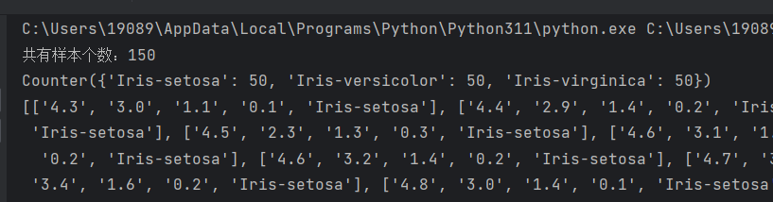

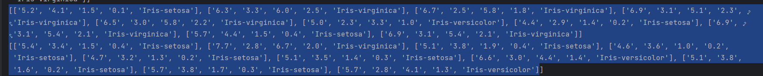

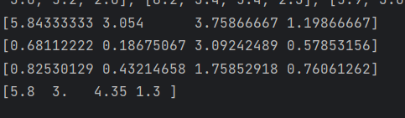

***4.2 实现 Vector 类 50’***

• 实现 Vector 类，并完成 __init__(self, data) 方法。10’

• 实现 __len__(self) 特殊方法，能够通过 len(vector) 获取到向量的维度。10’

• 实现 __str__(self) 特殊方法，能够通过 print(vector) 获取到向量的元素。10’

• 实现向量的加法运算，如 vec3 = vec1 + vec2 。10’

• 实现向量的内积运算, scale = ⃗x1 ∗ ⃗x2 = x T 1 ∗ x2 。10’

1. **class** Vector:
2. **def** __init__(self, data):
3. self.data = data
5. **def** __len__(self):
6. **return** len(self.data)
8. **def** __str__(self):
9. **return** str(self.data)
11. **def** __add__(self, other):
12. **if** len(self.data) != len(other.data):
13. **raise** ValueError("向量必须是同一维度")
14. result = []
15. **for** i **in** range(len(self.data)):
16. result.append(self.data[i] + other.data[i])
17. **return** Vector(result)
19. **def** dot(self, other):
20. **if** len(self.data) != len(other.data):
21. **raise** ValueError("向量必须是同一维度")
22. result = 0
23. **for** i **in** range(len(self.data)):
24. result += self.data[i] * other.data[i]
25. **return** result

28. X = Vector([1, 2, 3, 5])
29. Y = Vector([2, 5, 8, 6])
30. **print**(len(X))
31. **print**(X)
32. **print**(X + Y)
33. **print**(X.dot(Y))

实验结果：

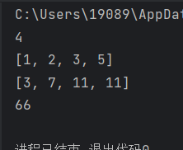

# 五、实验结尾

以上便是此次实验的全部过程。做实验期间，遇到过多种问题，例如字符串不能参与运算，对numpy了解不多，科学计算的部分，基本上是边搜边做。向量相加和内积，一开始未注意到需要两向量维度一样，经过查询才改正。

。

2023/3/15 13：20 周智涵